5 punkter som må med fra hvert kapitel

Fremtidens skole: fornyelsen av fag og kompetanser
- Uformell læring tilknyttes profilen og ’sosiale’ former for kunnskaps-nettverk. Læring forståes som noe uavhengig, men dette kunnskapsområdets verdi i profesjonens utvikling var kontroversielt og var assosiert med den uklare fordelingen av ansvar i det lokale læreplanreform-arbeidet.
- Visjonen om en «fremtidens skole» er del av en global bevegelse for å definere «21st century skills», assosiert med globale data og forskning. Det skiller seg nokså drastisk fra fokuset på den kulturelle arven på 1990-tallet. Ludvigsen-utvalgets fokus er likevel noe annerledes ettersom det fokuserer på kompetanse fremfor ferdigheter og er offensivt ute i bruken av en utvidet forståelse av læring. Kompetanse er sosialt da det handler om ens rolle i en situasjon som krever arbeid. Dette kunne forståes som et markant skille fra det individualistiske utgangspunktet assosiert med ’kultur-arven’.
- Definisjonen av «dybdelæring» er knyttet til digitalt innhold og en ide om multi-modalitet; ikke-lineær underveisvurdering; meta-kognisjon. Dette var et nærvær som var gjort eksplisitt.
- Fagene synkroniseres slik at de kom til å handle om eleven. Fokus på fag handler også om elevens aktive læring. Før var fagene selv skapt for lærerstanden. Nå var det et skille mellom pedagogisk vitenskap og fag. Lærere behøvde begge deler.
- Sa ingen ting om KL06 som var en ’ontologi’ som støttet opp under aktiviteten til elevene. Kontroverset hadde stått rundt ’viljen til å vite’ assosiert med den kompetanse-orienterte læreplanen. Dette var beskrevet som et neo-liberalt press.
- Fagfornyelsen transformerte en sak assosiert med ideen om et kunnskapsløft; en økning. Ved bruk av semantisk teknologi skulle man kunne finne frem til digitale ressurser. Dette var en endring i en politikk hvor man hadde forsøkt å lage programvare for lærere slik at de kunne lage digitalt læringsmateriale for skolen. KL06 løsrev til dels læreren fra prosessen med å lage stoffet, men fortsatt var utgangspunktet at det fantes et stabilt kunnskapsgrunnlag å beskrive.
- Den åpne prosessen knyttet til utvalgets arbeid skilte seg i stor fra Hernes-utvalgets der lærer-yrkets profesjonalisering satte strengere krav til hvordan læreren skulle ’ha som mål’ å lære bort. Ideen om kunnskapssamfunnets bearbeidelse av «informasjon» reflekterte krav til at skolen mestret å bygge en infrastruktur for å håndtere dette. Kanskje kan tilogmed kvalitet-sikringen av ressurser reflektere distanseringen fra staten sin side?

Utdanning som plattform; hybride forum og utdanningsteknologiens transformasjon
- Janusansiktet hadde ingen egen seremoni men representerte et geni. Det var en representasjon av «Big Cyber»; et enorm kraftfull hybrid objekt assosiert med profilen.

- På messa var det svært mange av læringsobjektene som ble tilknyttet Internett.
- Internettet hadde vært skapt som et ’nøytralt’ medium assosiert med demokratiske og distribuerte former for organisasjon. Det virket til å være en risiko knyttet til internettet som en ’offentlig’ og nøytral informasjonsinfrastruktur. LMS medierte forholdet mellom Internettet demokrati og markedet for læremidler.
- NoSQL databaser skiller i mindre grad enn før mellom databasen og dens innhold. Nettverk betegnes i større grad som sosiale.
- Brukerens behov, og utdanning, integreres ’kjerneprosesser’ på et strategisk nivå. Digitaliseringsstrategien ble viktig for å bevare velferd. Reguleringen av systemene kan sies å ikke ha reflektert alle dem påvirket. Åpenhet var viktig for å unngå ’lock-in’ og bevare utdanning som et offentlig gode. Arbeidet med å administrere ’læringen’ satte krav til «harmonisering».
- Feide bygget på API: policy og IT governance standarder. Muliggjør et marked.
- UDIRs posisjon var mediert av virtuell tilnærming til markedet.

’Ungdomsskolen i utvikling’
- Å håndtere det virtuelle: det virtuelle fremsto som delvis problematisk og delvis en løsning i skolen. Det grep inn i konstruksjonen av kunnskap og satt ikke de samme kravene til representasjon (relasjon til læreren og disiplin) som tidligere.
- Konstruktivitisk teori gjenspeilet den kognitivistiske forståelsen av kunnskapsfelt der ute.
- Det var et press på å dokumentere elevers måloppnåelse. Elevene fikk stegvis eierskap over disse vurderingene. På denne måten utspilte utviklingen av barnet seg.
- Økosystemet som var bygget ut var knyttet til kvalitetsstandarder og nasjonale prøver.
- Det arbeidet lærerne gjorde i systemene var ikke tatt hensyn til ettersom det var tenkt at de organiserte seg virtuelt med kommunens arbeid, noe som var tydelig ut fra hvordan administrasjonen arbeidet. Spesialiseringen og definisjonen av arbeidet med pedagogiske spørsmål gjorde at dette ble et teknisk problem for administrasjonen. På den annen side grep det i stadig større grad inn i måten læreren representerte elevens interesser på ovenfor hjemmet.

Læringens objekter
- KL06: forskjellen mellom LK06 og L93 oppretthold et skille mellom barnet og verden der ute, og/eller skolen og verden utenfor.
- Et uavhengig markedet ble en viktigere del av historien om norsk skole.

Skyens grenser
Hva var skyen, og hvilken funksjon spilte den metaforiske syntesen av skyer som teknologi og naturlige fenomener?
Objektet jeg var interessert i å studere var ’cloud computing’. Litteraturen hvor ’cloud computing’ var forsøkt definert var i all hovedsak opptatt av den fleksible bruken av datakraft og fremveksten av ’pay-per-use’ pris-modeller tilpasset. Altså skalerbarheten bak lagringen og prosesseringen av data. For en som var interessert i å studere bruken av slik teknologi i en spesifikk kontekst sånn som skolen virket denne definisjonen abstrakt. Eller, rettere sagt, denne litteraturen inngikk i et forsøk på å objektivisere den skalerbare informasjonsinfrastrukturen og dens marked på en slik måte at relasjonene som var del av i denne konteksten ble abstrakt-gjort: De kalkulerende verktøyene som lå til grunn for det fremvoksende markedet av sky-tjenester og teknologi var sentrert i nettverket som knyttet sammen servere, server-parker, datalagringshus og nettverk-infrastrukturer, bedrifter/organisasjoner og deres kunder/brukere, og mye mye mer. På denne måten kunne man si at skyen var Internett, eller i det minste at det ikke kunne skilles fra de distribuerte nettverkene som koblet maskiner og nettverk av maskiner sammen.
Mens et sentralisert nettverk var et nettverk hvor alle punkter, eller noder, var knyttet sammen igjennom en ’sentral’ node, og et desentralisert nettverk var et der hvor nodene var knyttet sammen igjennom flere slike sentre spredt rundt i nettverket, var et distribuert nettverk et der alle punkter var knyttet sammen igjennom så koblinger som mulig. Skyen, slik den populært var forstått, var et sted hvor filer var lagret, og dette ’stedet’ var distribuert slik at det var vanskelig å peke ut hvor dette var i relasjon til andre objekter i landskapet. Disse objektene tilhørte altså et ’virtuelt’ rom. Likevel knyttet sky-tjenestene dette rommet til maskinen

Å redusere sky-tjenester slik som de del av Microsoft Office 365 til Internett
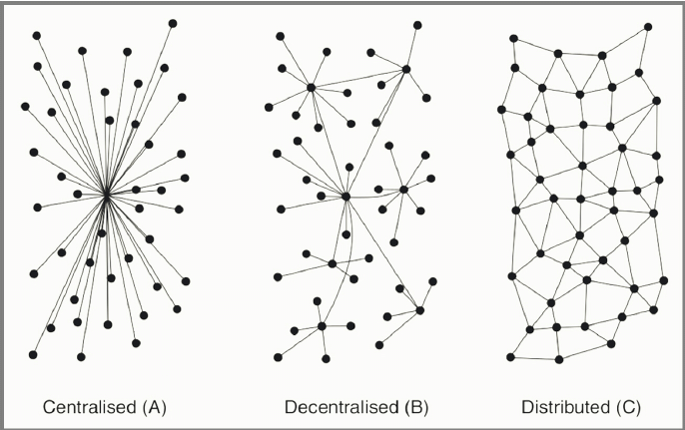
Utviklingen av Microsoft Office 365 sine sky-tjenester var likevel distinkte teknologier til tross for å dele komponenter med andre nettverkene som knyttet datamaskinen til Internett. O365 var for det første tett tilknyttet Microsoft sine operativsystem, slik som Windows 10.

